Harmonogram odbioru odpadów segregowanych z terenu Miasta i Gminy Mikołajki

ODPADY SEGREGOWANE ZABUDOWA JEDNORODZINNA
XI
2019
SEKTOR I | 18
SEKTOR II | 19
SEKTOR III | 20
SEKTOR IV | 21
SEKTOR V | 22

SEKTOR I | Mikołajki (Dąbrowskiego, Dybowska, Ełcka, Fasolkowa, Jastrzębia, Kajki, Kolejowa, Kościuszki, Krótka, Króla Sielaw, Kwiatowa, Krucza, Łabędzia, Ogrodowa, Popiełuszki, Prusa, Rybacka, Sowia, Słoneczna, Tałcka, Wileńska, Złotych Kłosów, Żurawia), Stawek
SEKTOR II | Mikołajki (3 Maja, Al. Spacerowa, Bociania, Czapla, Jeziorna, Kormoranów, Kowalska, Leśna, Mewia, Mrągowska, Okrężna, Orla, Orzyszowa,  Oś. Na Górce, Papieża J. Pawła II, Pod Lasem, Pl. Handlowy, Pl. Kościelny, Pl. Wolności, Ptasia, Szkolna, Warszawska), Kulinowo, Lubiewo, Łuknajno, Prawdowo, Stare Sady, Nowe Sady
SEKTOR III | Baranowo, Cimowo, Cudnochy, Faszcze, Inulec, Jora Wielka, Lisuny, Lisiny, Śmietki, Zełwągi
SEKTOR IV | Grabek, Grabnik, Kolonia Mikołajki, Mateuszek, Tałty, Woźnice
SEKTOR V | Grabówek, Grabówka, Górkło, Lelek, Pszczółki, Olszewo

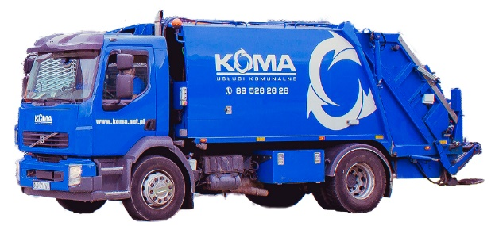
KOMA Giżycko Sp. z o.o.
11-500 Giżycko, ul. Sybiraków 11,
tel. 87 300 03 01; 730 776 626,
e-mail: gizycko@koma.net.pl; www.koma.net.pl

